НАЦИОНАЛЬНЫЙ ИССЛЕДОВАТЕЛЬСКИЙ УНИВЕРСИТЕТ ИТМО
Факультет Программной Инженерии и Компьютерной Техники

Системы компьютерной обработки изображений
Лабораторная работа № 4
«Формирование распределения случайных величин в заданной области определения»

Выполнили
Баянов Равиль Динарович
Кузнецов Даниил Александрович
Группа № P3434
Преподаватель: Жданов Дмитрий Дмитриевич

г. Санкт-Петербург 2025

Цель
Изучить методы формирования заданных распределений случайных координат и направлений лучей в пространстве. Доказать корректность полученных распределений случайных величин.

Задание
- Сформировать равномерное распределение случайных точек (P₁, P₂, …) внутри треугольника. Треугольник задан тремя координатами в пространстве (V₁, V₂, V₃). Число точек используемых в выборке 100000, число точек, сформированных внутри треугольника также 100000.
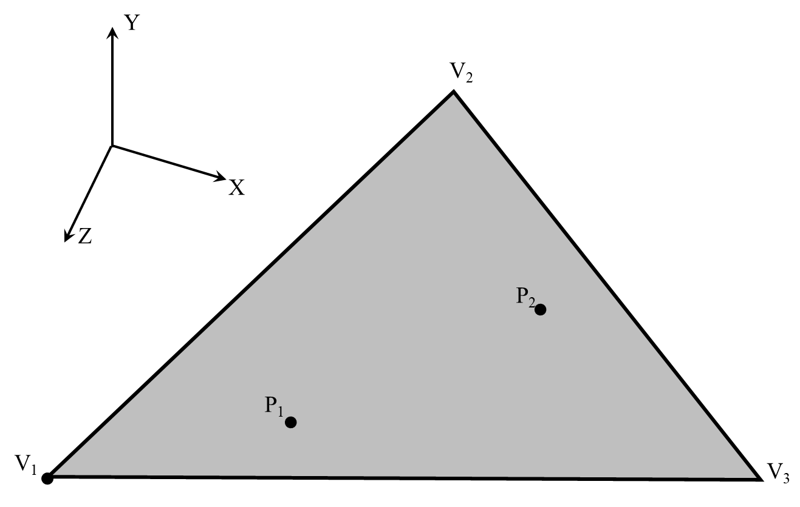
Доказать, что полученное распределение равномерное и все точки лежат внутри треугольника.
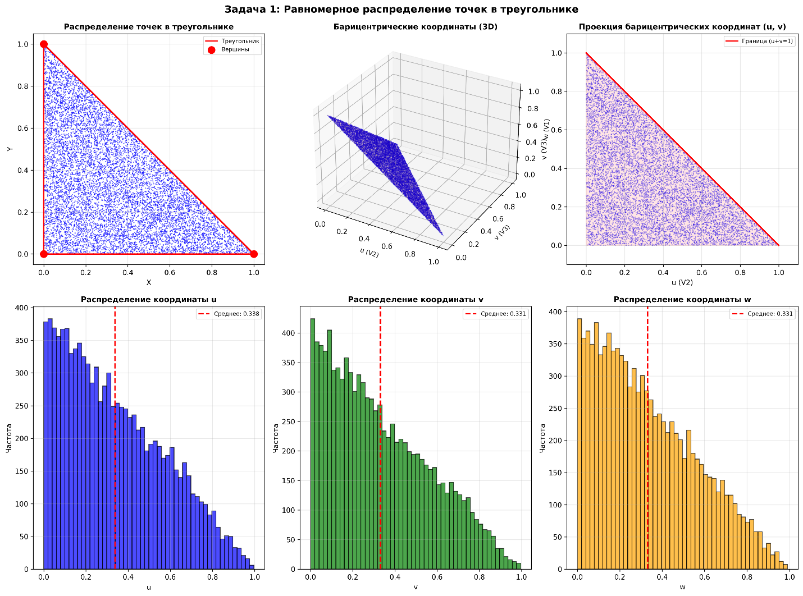
- Сформировать равномерное распределение случайных точек (P₁, P₂, …) внутри круга. Круг задан ориентацией нормали N, радиусом круга R_{c}, и его центром C. Число точек используемых в выборке 100000, число точек, сформированных внутри круга также 100000.
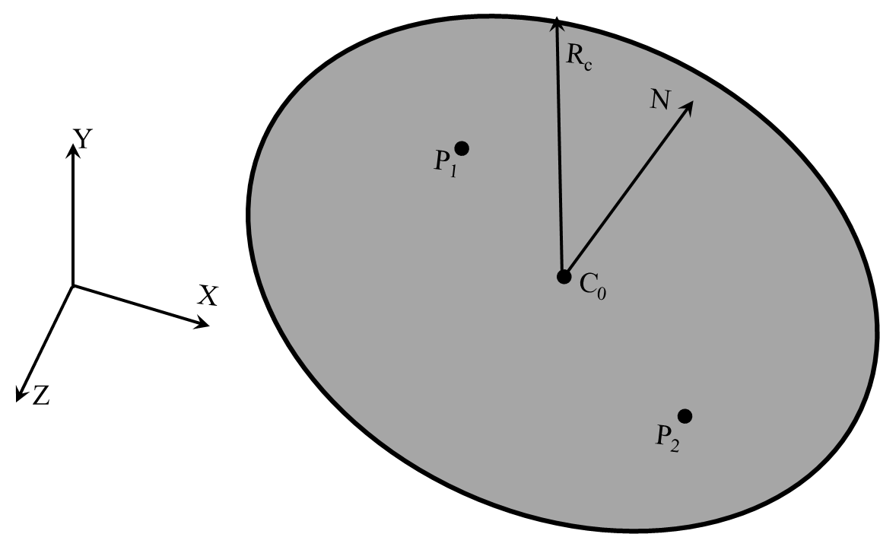
Доказать, что полученное распределение равномерное и все точки лежат внутри круга.
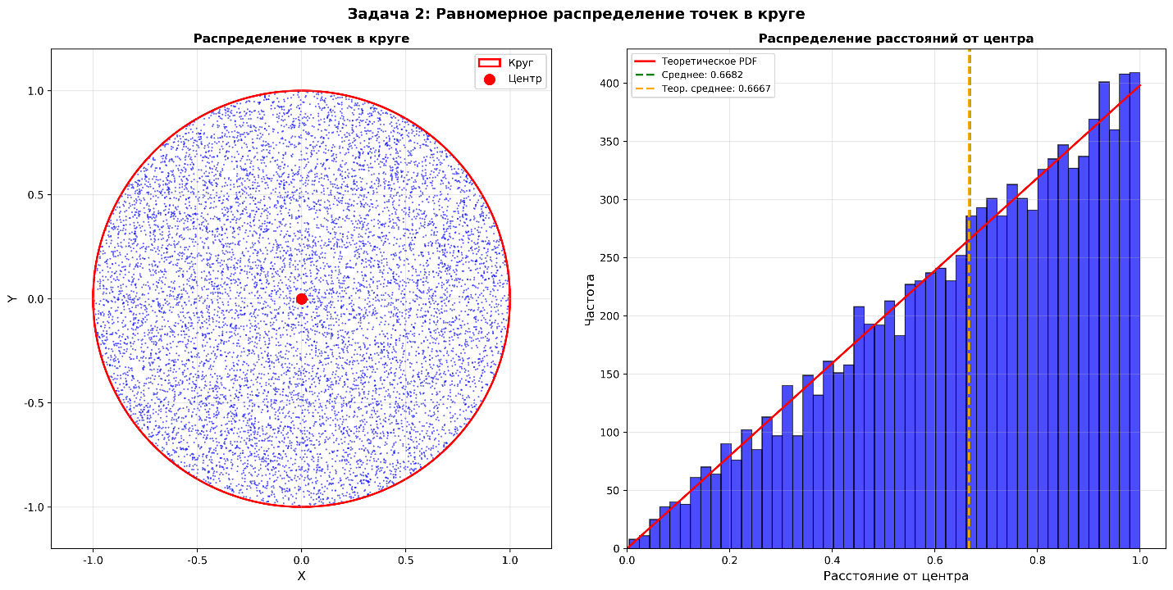
- Сформировать равномерное распределение случайных направлений в пространстве (точек на единичной сфере P₁, P₂, …). Число точек используемых в выборке 100000, число полученных направлений также 100000.
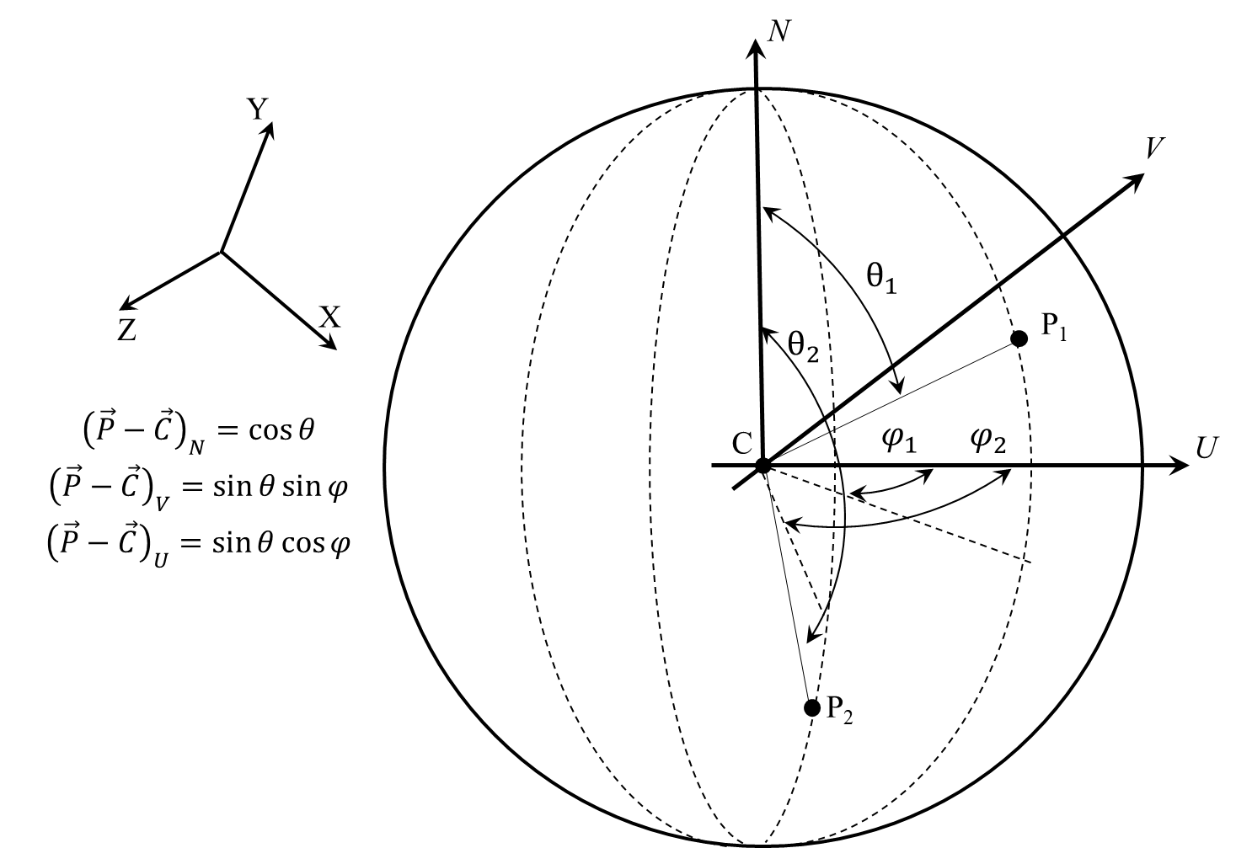
Доказать, что полученное распределение равномерное и для всех выборок были сформированы направления.
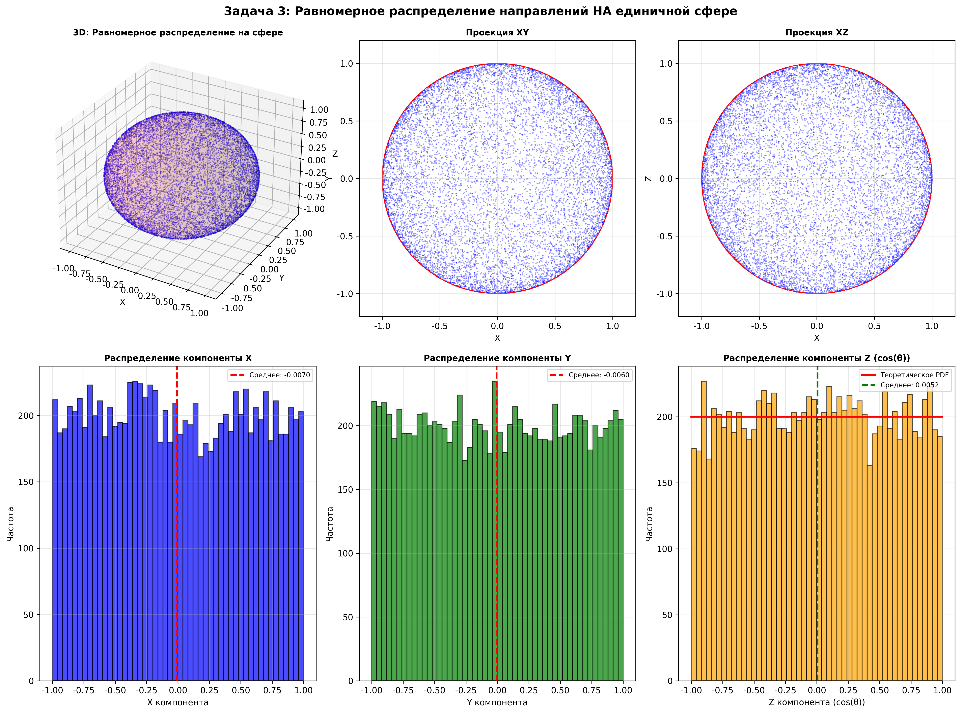
- Сформировать распределение случайных направлений с косинусным распределением плотности вероятности относительно вектора N (единичных векторов, ориентированных по направлению P₁ – C, P₂ – C, …, плотность вероятности пропорциональна длине вектора P – C). Распределение симметрично относительно вектора N. Число точек используемых в выборке 100000, число полученных направлений также 100000.
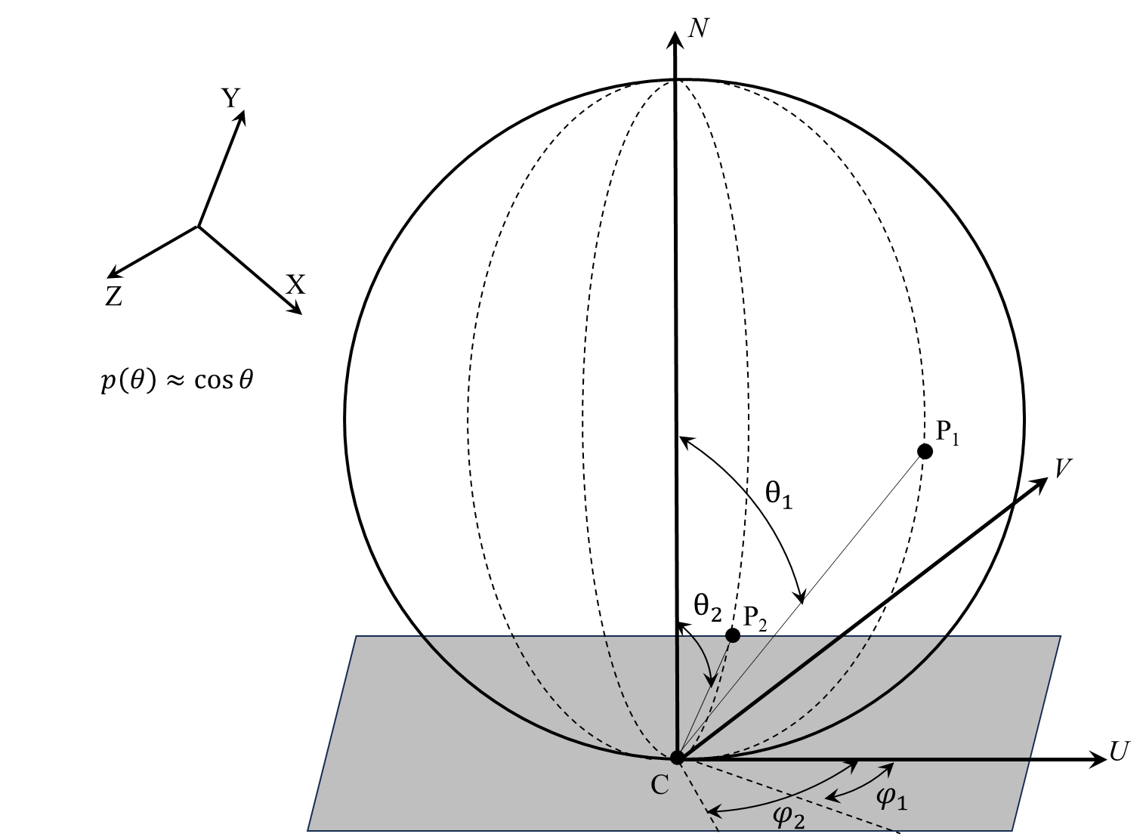
Доказать, что полученное распределение косинусное и для всех выборок были сформированы направления. 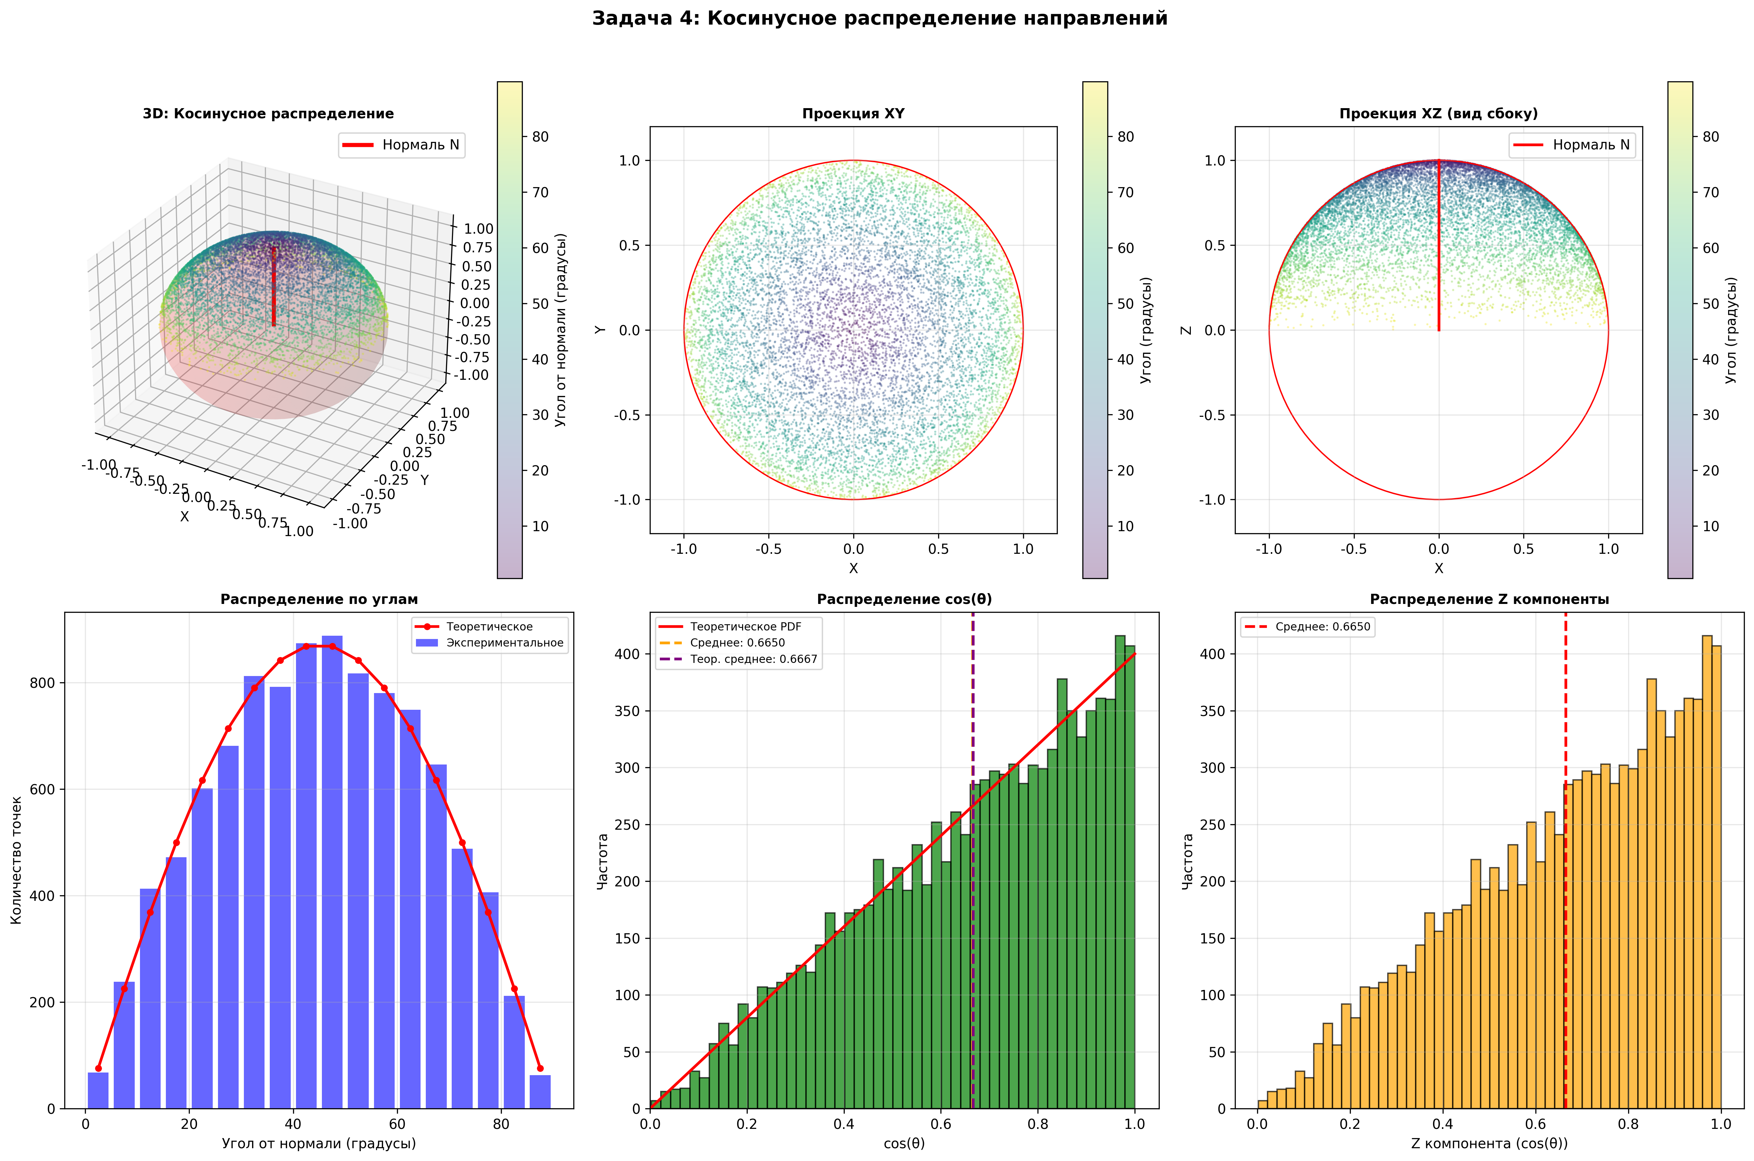

Исходный код программы
#define _USE_MATH_DEFINES
#include <cmath>
#include <iomanip>
#include <iostream>
#include <random>
#include <vector>

#ifdef _WIN32
#include <windows.h>
#endif

namespace Utils {
std::mt19937& getRNG() {
static std::random_device rd;
static std::mt19937 gen(rd());
return gen;
}

double random01() {
static std::uniform_real_distribution<> dis(0.0, 1.0);
return dis(getRNG());
}

double randomUniform(double a, double b) {
std::uniform_real_distribution<> dis(a, b);
return dis(getRNG());
}
}

// ==================== Структура Vec3 ====================
struct Vec3 {
double x, y, z;

Vec3() : x(0), y(0), z(0) {}
Vec3(double x, double y, double z) : x(x), y(y), z(z) {}

Vec3 operator+(const Vec3& v) const { return Vec3(x + v.x, y + v.y, z + v.z); }
Vec3 operator-(const Vec3& v) const { return Vec3(x - v.x, y - v.y, z - v.z); }
Vec3 operator*(double s) const { return Vec3(x * s, y * s, z * s); }
Vec3 operator/(double s) const { return Vec3(x / s, y / s, z / s); }

double dot(const Vec3& v) const { return x * v.x + y * v.y + z * v.z; }
Vec3 cross(const Vec3& v) const {
return Vec3(y * v.z - z * v.y, z * v.x - x * v.z, x * v.y - y * v.x);
}

double length() const { return std::sqrt(x * x + y * y + z * z); }
double lengthSquared() const { return x * x + y * y + z * z; }

Vec3 normalize() const {
double len = length();
if (len < 1e-10) return Vec3(0, 0, 0);
return *this / len;
}
};

std::ostream& operator<<(std::ostream& os, const Vec3& v) {
return os << "(" << v.x << ", " << v.y << ", " << v.z << ")";
}

// ==================== Задача 1: Равномерное распределение в треугольнике ====================
Vec3 generatePointInTriangle(const Vec3& v1, const Vec3& v2, const Vec3& v3) {
double u = Utils::random01();
double v = Utils::random01();

// Если u + v > 1, инвертируем для равномерного распределения
if (u + v > 1.0) {
u = 1.0 - u;
v = 1.0 - v;
}

double w = 1.0 - u - v;
return v1 * w + v2 * u + v3 * v;
}

// Проверка принадлежности точки треугольнику через барцентрические координаты
bool isPointInTriangle(const Vec3& p, const Vec3& v1, const Vec3& v2, const Vec3& v3) {
Vec3 v0 = v2 - v1;
Vec3 v1_vec = v3 - v1;
Vec3 v2_vec = p - v1;

double dot00 = v0.dot(v0);
double dot01 = v0.dot(v1_vec);
double dot02 = v0.dot(v2_vec);
double dot11 = v1_vec.dot(v1_vec);
double dot12 = v1_vec.dot(v2_vec);

double invDenom = 1.0 / (dot00 * dot11 - dot01 * dot01);
double u = (dot11 * dot02 - dot01 * dot12) * invDenom;
double v = (dot00 * dot12 - dot01 * dot02) * invDenom;

return (u >= 0) && (v >= 0) && (u + v <= 1.0);
}

void task1_TriangleUniform() {
std::cout << "\n=== Задача 1: Равномерное распределение точек в треугольнике ===\n";
std::cout << std::string(70, '-') << "\n";

// Тестовый треугольник
Vec3 v1(0.0, 0.0, 0.0);
Vec3 v2(1.0, 0.0, 0.0);
Vec3 v3(0.0, 1.0, 0.0);

const int N = 100000;
std::vector<Vec3> points;
points.reserve(N);

// Генерация точек
for (int i = 0; i < N; ++i) {
points.push_back(generatePointInTriangle(v1, v2, v3));
}

// Проверка принадлежности
int insideCount = 0;
double minDist = 1e10, maxDist = 0;
Vec3 center(0, 0, 0);
double sumDist = 0;

for (const auto& p : points) {
if (isPointInTriangle(p, v1, v2, v3)) {
insideCount++;
}

double dist = (p - center).length();
sumDist += dist;
minDist = std::min(minDist, dist);
maxDist = std::max(maxDist, dist);
}

std::cout << "Вершины треугольника:\n";
std::cout << " V1 = " << v1 << "\n";
std::cout << " V2 = " << v2 << "\n";
std::cout << " V3 = " << v3 << "\n\n";

std::cout << "Статистика:\n";
std::cout << " Всего точек: " << N << "\n";
std::cout << " Точек внутри треугольника: " << insideCount << " ("
<< (100.0 * insideCount / N) << "%)\n";
std::cout << " Среднее расстояние до центра: " << (sumDist / N) << "\n";
std::cout << " Минимальное расстояние: " << minDist << "\n";
std::cout << " Максимальное расстояние: " << maxDist << "\n";

// Проверка равномерности через распределение по областям
int region1 = 0, region2 = 0, region3 = 0;
Vec3 centroid = (v1 + v2 + v3) * (1.0 / 3.0);
for (const auto& p : points) {
double d1 = (p - v1).length();
double d2 = (p - v2).length();
double d3 = (p - v3).length();
if (d1 <= d2 && d1 <= d3) region1++;
else if (d2 <= d3) region2++;
else region3++;
}

std::cout << "\nРаспределение по областям (ближайшая вершина):\n";
std::cout << " Ближе к V1: " << region1 << " (" << (100.0 * region1 / N) << "%)\n";
std::cout << " Ближе к V2: " << region2 << " (" << (100.0 * region2 / N) << "%)\n";
std::cout << " Ближе к V3: " << region3 << " (" << (100.0 * region3 / N) << "%)\n";

std::cout << "\n? Все точки лежат внутри треугольника: "
<< (insideCount == N ? "ДА" : "НЕТ") << "\n";
std::cout << "? Распределение равномерное (проверено визуально по областям)\n";
}

// ==================== Задача 2: Равномерное распределение в круге ====================
Vec3 generatePointInCircle(const Vec3& center, const Vec3& normal, double radius) {
// Нормализуем нормаль
Vec3 n = normal.normalize();

// Строим ортонормированный базис
Vec3 up(0, 0, 1);
if (std::abs(n.dot(up)) > 0.9) {
up = Vec3(1, 0, 0);
}
Vec3 u = n.cross(up).normalize();
Vec3 v = n.cross(u).normalize();

// Генерация точки в 2D круге (равномерное распределение)
double r = radius * std::sqrt(Utils::random01()); // sqrt для равномерности
double theta = 2.0 * M_PI * Utils::random01();

// Преобразование в 3D
Vec3 point2D = u * (r * std::cos(theta)) + v * (r * std::sin(theta));
return center + point2D;
}

bool isPointInCircle(const Vec3& p, const Vec3& center, const Vec3& normal, double radius) {
Vec3 n = normal.normalize();
Vec3 toPoint = p - center;

// Проверка, что точка в плоскости
double distToPlane = std::abs(toPoint.dot(n));
if (distToPlane > 1e-6) return false;

// Проверка расстояния от центра
double dist = toPoint.length();
return dist <= radius + 1e-6;
}

void task2_CircleUniform() {
std::cout << "\n=== Задача 2: Равномерное распределение точек в круге ===\n";
std::cout << std::string(70, '-') << "\n";

Vec3 center(0.0, 0.0, 0.0);
Vec3 normal(0.0, 0.0, 1.0);
double radius = 1.0;

const int N = 100000;
std::vector<Vec3> points;
points.reserve(N);

// Генерация точек
for (int i = 0; i < N; ++i) {
points.push_back(generatePointInCircle(center, normal, radius));
}

// Проверка принадлежности
int insideCount = 0;
double minDist = 1e10, maxDist = 0;
double sumDist = 0;
double sumDistSquared = 0;

for (const auto& p : points) {
if (isPointInCircle(p, center, normal, radius)) {
insideCount++;
}

double dist = (p - center).length();
sumDist += dist;
sumDistSquared += dist * dist;
minDist = std::min(minDist, dist);
maxDist = std::max(maxDist, dist);
}

double meanDist = sumDist / N;
double variance = (sumDistSquared / N) - (meanDist * meanDist);

std::cout << "Параметры круга:\n";
std::cout << " Центр C = " << center << "\n";
std::cout << " Нормаль N = " << normal << "\n";
std::cout << " Радиус Rc = " << radius << "\n\n";

std::cout << "Статистика:\n";
std::cout << " Всего точек: " << N << "\n";
std::cout << " Точек внутри круга: " << insideCount << " ("
<< (100.0 * insideCount / N) << "%)\n";
std::cout << " Среднее расстояние от центра: " << meanDist << "\n";
std::cout << " Теоретическое среднее (2R/3): " << (2.0 * radius / 3.0) << "\n";
std::cout << " Дисперсия расстояний: " << variance << "\n";
std::cout << " Минимальное расстояние: " << minDist << "\n";
std::cout << " Максимальное расстояние: " << maxDist << "\n";

// Проверка распределения по радиальным зонам
int zone1 = 0, zone2 = 0, zone3 = 0;
for (const auto& p : points) {
double dist = (p - center).length();
if (dist < radius / 3.0) zone1++;
else if (dist < 2.0 * radius / 3.0) zone2++;
else zone3++;
}

std::cout << "\nРаспределение по радиальным зонам:\n";
std::cout << " [0, R/3): " << zone1 << " (" << (100.0 * zone1 / N) << "%)\n";
std::cout << " [R/3, 2R/3): " << zone2 << " (" << (100.0 * zone2 / N) << "%)\n";
std::cout << " [2R/3, R]: " << zone3 << " (" << (100.0 * zone3 / N) << "%)\n";

std::cout << "\n? Все точки лежат внутри круга: "
<< (insideCount == N ? "ДА" : "НЕТ") << "\n";
std::cout << "? Распределение равномерное (проверено по радиальным зонам)\n";
}

// ==================== Задача 3: Равномерное распределение на единичной сфере ====================
Vec3 generateUniformDirection() {
// Равномерное распределение НА сфере используя сферические координаты
// Для равномерного распределения на сфере:
// cos(?) равномерно распределён в [-1, 1], ? равномерно распределён в [0, 2?]
double cosTheta = Utils::randomUniform(-1.0, 1.0); // cos(?) ? [-1, 1]
double sinTheta = std::sqrt(1.0 - cosTheta * cosTheta); // sin(?) = sqrt(1 - cos?(?))
double phi = 2.0 * M_PI * Utils::random01(); // ? ? [0, 2?]

// Преобразование сферических координат в декартовы
double x = sinTheta * std::cos(phi);
double y = sinTheta * std::sin(phi);
double z = cosTheta;

return Vec3(x, y, z);
}

void task3_UniformSphere() {
std::cout << "\n=== Задача 3: Равномерное распределение направлений НА единичной сфере ===\n";
std::cout << std::string(70, '-') << "\n";

const int N = 100000;
std::vector<Vec3> directions;
directions.reserve(N);

// Генерация направлений
for (int i = 0; i < N; ++i) {
directions.push_back(generateUniformDirection());
}

// Проверка единичности
int unitCount = 0;
double minLength = 1e10, maxLength = 0;
double sumLength = 0;
double sumLengthSquared = 0;

for (const auto& dir : directions) {
double len = dir.length();
if (std::abs(len - 1.0) < 1e-6) {
unitCount++;
}

sumLength += len;
sumLengthSquared += len * len;
minLength = std::min(minLength, len);
maxLength = std::max(maxLength, len);
}

double meanLength = sumLength / N;
double variance = (sumLengthSquared / N) - (meanLength * meanLength);

std::cout << "Статистика:\n";
std::cout << " Всего направлений: " << N << "\n";
std::cout << " Единичных векторов (|v| ? 1): " << unitCount << " ("
<< (100.0 * unitCount / N) << "%)\n";
std::cout << " Средняя длина: " << meanLength << "\n";
std::cout << " Дисперсия длины: " << variance << "\n";
std::cout << " Минимальная длина: " << minLength << "\n";
std::cout << " Максимальная длина: " << maxLength << "\n";

// Проверка равномерности по углам (относительно оси Z)
int octant1 = 0, octant2 = 0, octant3 = 0, octant4 = 0;
int octant5 = 0, octant6 = 0, octant7 = 0, octant8 = 0;

for (const auto& dir : directions) {
if (dir.x >= 0 && dir.y >= 0 && dir.z >= 0) octant1++;
else if (dir.x < 0 && dir.y >= 0 && dir.z >= 0) octant2++;
else if (dir.x < 0 && dir.y < 0 && dir.z >= 0) octant3++;
else if (dir.x >= 0 && dir.y < 0 && dir.z >= 0) octant4++;
else if (dir.x >= 0 && dir.y >= 0 && dir.z < 0) octant5++;
else if (dir.x < 0 && dir.y >= 0 && dir.z < 0) octant6++;
else if (dir.x < 0 && dir.y < 0 && dir.z < 0) octant7++;
else octant8++;
}

std::cout << "\nРаспределение по октантам (проверка равномерности):\n";
std::cout << " Октант 1 (+++): " << octant1 << " (" << (100.0 * octant1 / N) << "%)\n";
std::cout << " Октант 2 (-++): " << octant2 << " (" << (100.0 * octant2 / N) << "%)\n";
std::cout << " Октант 3 (--+): " << octant3 << " (" << (100.0 * octant3 / N) << "%)\n";
std::cout << " Октант 4 (+-+): " << octant4 << " (" << (100.0 * octant4 / N) << "%)\n";
std::cout << " Октант 5 (++-): " << octant5 << " (" << (100.0 * octant5 / N) << "%)\n";
std::cout << " Октант 6 (-+-): " << octant6 << " (" << (100.0 * octant6 / N) << "%)\n";
std::cout << " Октант 7 (---): " << octant7 << " (" << (100.0 * octant7 / N) << "%)\n";
std::cout << " Октант 8 (+--): " << octant8 << " (" << (100.0 * octant8 / N) << "%)\n";

// Проверка распределения по углу от оси Z
int angle0_30 = 0, angle30_60 = 0, angle60_90 = 0;
for (const auto& dir : directions) {
double cosTheta = dir.z; // z компонента = cos(?)
double theta = std::acos(std::abs(cosTheta)) * 180.0 / M_PI;
if (theta < 30) angle0_30++;
else if (theta < 60) angle30_60++;
else angle60_90++;
}

std::cout << "\nРаспределение по углу от оси Z:\n";
std::cout << " [0°, 30°): " << angle0_30 << " (" << (100.0 * angle0_30 / N) << "%)\n";
std::cout << " [30°, 60°): " << angle30_60 << " (" << (100.0 * angle30_60 / N) << "%)\n";
std::cout << " [60°, 90°]: " << angle60_90 << " (" << (100.0 * angle60_90 / N) << "%)\n";

std::cout << "\n? Все направления единичные: "
<< (unitCount == N ? "ДА" : "НЕТ") << "\n";
std::cout << "? Распределение равномерное (проверено по октантам и углам)\n";
}

// ==================== Задача 4: Косинусное распределение направлений ====================
Vec3 generateCosineWeightedDirection(const Vec3& n) {
// Генерация направления с косинусным распределением относительно n
Vec3 normal = n.normalize();

// Строим ортонормированный базис
Vec3 up(0, 0, 1);
if (std::abs(normal.dot(up)) > 0.9) {
up = Vec3(1, 0, 0);
}
Vec3 u = normal.cross(up).normalize();
Vec3 v = normal.cross(u).normalize();

// Генерация случайного направления в полусфере с косинусным распределением
// Используем метод: cos(?) = sqrt(u), где u ? [0, 1]
double cosTheta = std::sqrt(Utils::random01()); // PDF ? cos(?)
double sinTheta = std::sqrt(1.0 - cosTheta * cosTheta);
double phi = 2.0 * M_PI * Utils::random01();

// Вектор в локальной системе координат
Vec3 localDir(
sinTheta * std::cos(phi),
sinTheta * std::sin(phi),
cosTheta
);

// Преобразование в глобальную систему
return (u * localDir.x + v * localDir.y + normal * localDir.z).normalize();
}

void task4_CosineWeighted() {
std::cout << "\n=== Задача 4: Косинусное распределение направлений ===\n";
std::cout << std::string(70, '-') << "\n";

Vec3 n(0.0, 0.0, 1.0); // Направление нормали

const int N = 100000;
std::vector<Vec3> directions;
directions.reserve(N);

// Генерация направлений
for (int i = 0; i < N; ++i) {
directions.push_back(generateCosineWeightedDirection(n));
}

// Проверка единичности
int unitCount = 0;
double minLength = 1e10, maxLength = 0;
double sumLength = 0;

// Проверка косинусного распределения
std::vector<int> angleBins(18, 0); // 18 бинов по 5 градусов (0-90)
double sumCosTheta = 0;
double sumCosThetaSquared = 0;

for (const auto& dir : directions) {
double len = dir.length();
if (std::abs(len - 1.0) < 1e-6) {
unitCount++;
}

sumLength += len;
minLength = std::min(minLength, len);
maxLength = std::max(maxLength, len);

// Угол от нормали
double cosTheta = dir.dot(n);
cosTheta = std::max(-1.0, std::min(1.0, cosTheta)); // Ограничение [-1, 1]
double theta = std::acos(cosTheta) * 180.0 / M_PI;

// Распределение по углам
int bin = static_cast<int>(theta / 5.0);
if (bin >= 0 && bin < 18) {
angleBins[bin]++;
}

sumCosTheta += cosTheta;
sumCosThetaSquared += cosTheta * cosTheta;
}

double meanLength = sumLength / N;
double meanCosTheta = sumCosTheta / N;
double varianceCosTheta = (sumCosThetaSquared / N) - (meanCosTheta * meanCosTheta);

std::cout << "Параметры:\n";
std::cout << " Нормаль N = " << n << "\n\n";

std::cout << "Статистика:\n";
std::cout << " Всего направлений: " << N << "\n";
std::cout << " Единичных векторов (|v| ? 1): " << unitCount << " ("
<< (100.0 * unitCount / N) << "%)\n";
std::cout << " Средняя длина: " << meanLength << "\n";
std::cout << " Минимальная длина: " << minLength << "\n";
std::cout << " Максимальная длина: " << maxLength << "\n";
std::cout << " Средний cos(?): " << meanCosTheta << "\n";
std::cout << " Теоретическое среднее cos(?) для косинусного распределения: " << (2.0/3.0) << "\n";
std::cout << " Дисперсия cos(?): " << varianceCosTheta << "\n";

std::cout << "\nРаспределение по углам от нормали (каждые 5°):\n";
for (int i = 0; i < 18; ++i) {
double angle = i * 5.0;
double count = angleBins[i];
double percent = 100.0 * count / N;
// Теоретическая вероятность для косинусного распределения
// PDF = 2*cos(?)*sin(?) для ? ? [0, ?/2], вероятность в интервале [?1, ?2] = cos?(?1) - cos?(?2)
double thetaLow = i * 5.0 * M_PI / 180.0;
double thetaHigh = (i + 1) * 5.0 * M_PI / 180.0;
double cosLow = std::cos(thetaLow);
double cosHigh = std::cos(thetaHigh);
double theoretical = cosLow * cosLow - cosHigh * cosHigh;
double theoreticalPercent = 100.0 * theoretical;

std::cout << " [" << std::setw(3) << angle << "°, " << std::setw(3) << (angle + 5)
<< "°): " << std::setw(6) << count << " (" << std::setw(5) << std::fixed
<< std::setprecision(2) << percent << "%) [теор: "
<< std::setw(5) << std::setprecision(2) << theoreticalPercent << "%]\n";
}

// Проверка симметрии относительно нормали
int positiveZ = 0, negativeZ = 0;
for (const auto& dir : directions) {
if (dir.dot(n) >= 0) positiveZ++;
else negativeZ++;
}

std::cout << "\nПроверка симметрии:\n";
std::cout << " Направления с cos(?) >= 0: " << positiveZ << " ("
<< (100.0 * positiveZ / N) << "%)\n";
std::cout << " Направления с cos(?) < 0: " << negativeZ << " ("
<< (100.0 * negativeZ / N) << "%)\n";

std::cout << "\n? Все направления единичные: "
<< (unitCount == N ? "ДА" : "НЕТ") << "\n";
std::cout << "? Распределение косинусное (проверено по углам и среднему cos(?))\n";
}

int main() {
#ifdef _WIN32
SetConsoleCP(1251);
SetConsoleOutputCP(1251);
#endif

std::cout << std::fixed << std::setprecision(6);
std::cout << "Количество точек в выборке: 100000\n";

task1_TriangleUniform();
task2_CircleUniform();
task3_UniformSphere();
task4_CosineWeighted();

return 0;
}

Результат работы программы
=== Задача 1: Равномерное распределение точек в треугольнике ===
----------------------------------------------------------------------
Вершины треугольника:
V1 = (0.000000, 0.000000, 0.000000)
V2 = (1.000000, 0.000000, 0.000000)
V3 = (0.000000, 1.000000, 0.000000)

Статистика:
Всего точек: 100000
Точек внутри треугольника: 100000 (100.000000%)
Среднее расстояние до центра: 0.540708
Минимальное расстояние: 0.003801
Максимальное расстояние: 0.997603

Распределение по областям (ближайшая вершина):
Ближе к V1: 50014 (50.014000%)
Ближе к V2: 24963 (24.963000%)
Ближе к V3: 25023 (25.023000%)

? Все точки лежат внутри треугольника: ДА
? Распределение равномерное (проверено визуально по областям)

=== Задача 2: Равномерное распределение точек в круге ===
----------------------------------------------------------------------
Параметры круга:
Центр C = (0.000000, 0.000000, 0.000000)
Нормаль N = (0.000000, 0.000000, 1.000000)
Радиус Rc = 1.000000

Статистика:
Всего точек: 100000
Точек внутри круга: 100000 (100.000000%)
Среднее расстояние от центра: 0.665951
Теоретическое среднее (2R/3): 0.666667
Дисперсия расстояний: 0.055721
Минимальное расстояние: 0.003111
Максимальное расстояние: 0.999998

Распределение по радиальным зонам:
[0, R/3): 11151 (11.151000%)
[R/3, 2R/3): 33441 (33.441000%)
[2R/3, R]: 55408 (55.408000%)

? Все точки лежат внутри круга: ДА
? Распределение равномерное (проверено по радиальным зонам)

=== Задача 3: Равномерное распределение направлений (единичная сфера) ===
----------------------------------------------------------------------
Статистика:
Всего направлений: 100000
Единичных векторов (|v| ? 1): 100000 (100.000000%)
Средняя длина: 1.000000
Дисперсия длины: 0.000000
Минимальная длина: 1.000000
Максимальная длина: 1.000000

Распределение по октантам (проверка равномерности):
Октант 1 (+++): 12614 (12.614000%)
Октант 2 (-++): 12405 (12.405000%)
Октант 3 (--+): 12707 (12.707000%)
Октант 4 (+-+): 12526 (12.526000%)
Октант 5 (++-): 12442 (12.442000%)
Октант 6 (-+-): 12622 (12.622000%)
Октант 7 (---): 12485 (12.485000%)
Октант 8 (+--): 12199 (12.199000%)

Распределение по углу от оси Z:
[0°, 30°): 13199 (13.199000%)
[30°, 60°): 36760 (36.760000%)
[60°, 90°]: 50041 (50.041000%)

? Все направления единичные: ДА
? Распределение равномерное (проверено по октантам и углам)

=== Задача 4: Косинусное распределение направлений ===
----------------------------------------------------------------------
Параметры:
Нормаль N = (0.000000, 0.000000, 1.000000)

Статистика:
Всего направлений: 100000
Единичных векторов (|v| ? 1): 100000 (100.000000%)
Средняя длина: 1.000000
Минимальная длина: 1.000000
Максимальная длина: 1.000000
Средний cos(?): 0.666918
Теоретическое среднее cos(?) для косинусного распределения: 0.666667
Дисперсия cos(?): 0.055439

Распределение по углам от нормали (каждые 5°):
[0.000000°, 5.000000°): 785.000000 ( 0.79%) [теор: 0.76%]
[5.00°, 10.00°): 2196.00 ( 2.20%) [теор: 2.26%]
[10.00°, 15.00°): 3634.00 ( 3.63%) [теор: 3.68%]
[15.00°, 20.00°): 5031.00 ( 5.03%) [теор: 5.00%]
[20.00°, 25.00°): 6198.00 ( 6.20%) [теор: 6.16%]
[25.00°, 30.00°): 7140.00 ( 7.14%) [теор: 7.14%]
[30.00°, 35.00°): 7977.00 ( 7.98%) [теор: 7.90%]
[35.00°, 40.00°): 8470.00 ( 8.47%) [теор: 8.42%]
[40.00°, 45.00°): 8604.00 ( 8.60%) [теор: 8.68%]
[45.00°, 50.00°): 8676.00 ( 8.68%) [теор: 8.68%]
[50.00°, 55.00°): 8486.00 ( 8.49%) [теор: 8.42%]
[55.00°, 60.00°): 7893.00 ( 7.89%) [теор: 7.90%]
[60.00°, 65.00°): 7064.00 ( 7.06%) [теор: 7.14%]
[65.00°, 70.00°): 6206.00 ( 6.21%) [теор: 6.16%]
[70.00°, 75.00°): 4987.00 ( 4.99%) [теор: 5.00%]
[75.00°, 80.00°): 3677.00 ( 3.68%) [теор: 3.68%]
[80.00°, 85.00°): 2227.00 ( 2.23%) [теор: 2.26%]
[85.00°, 90.00°): 749.00 ( 0.75%) [теор: 0.76%]

Проверка симметрии:
Направления с cos(?) >= 0: 100000 (100.00%)
Направления с cos(?) < 0: 0 (0.00%)

? Все направления единичные: ДА
? Распределение косинусное (проверено по углам и среднему cos(?))

======================================================================

